

金融信息基础设施管理平台
数据上报接入规范
（V2.1）

文档变更记录
版本 | 修改日期 | 修改人 | 变更内容
1.0 | 2020-06-20 | 王宁 | 新建
2.0 | 2021-11-5 | 李建辉 | 1.修改4.3.2数据上报时序  2.增加5.2.4数据元检核请求接口  3.增加5.2.5查询批次组处理状态  4.修改4.3.2数据上报时序  5.附录四全局处理结果编码中增加wl-30000和wl-30001状态码、批次组处理状态码
2.1 | 2021-12-29 | DZ | 1.调整5.2.5查询批次组处理状态接口，处理中状态的data域不返回批次明细信息，处理完成时的data域只返回有异常的批次信息，不再包含数据元明细信息。

目录
1 适用范围 1
2 背景与目标 1
3 平台架构 1
3.1 总体架构 1
3.2 数据元架构 2
4 接入说明 2
4.1 基本约定 2
4.2 接入方式 3
4.3 接入流程 4
5 接口设计 6
5.1 接口总体设置 7
5.2 接口详细设计 7
6 数据类型 17
6.1 通用字符串 18
6.2 十六进制字符串 18
6.3 十进制字符串 18
6.4 十进制浮点字符串 18
6.5 英文字母字符串 18
6.6 日期字符串 19
6.7 时间字符串 19
6.8 枚举类型 19
6.9 布尔类型 19
6.10 全局唯一标识符 20
6.11 设施分类标识符 20
7 数据异常处理说明 20
7.1 接收异常 20
7.2 检核异常 20
附录一 报送格式示例（以数据中心为例） 21
附录二 IT基础设施数据元可报送的分类标识符 23
附录三 基础软件及应用系统可报送的分类标识符 25
附录四 全局处理结果编码 27
附录五 压缩和解压缩数据示例代码 28
附录六 TOKEN获取&上报使用示例 29

- 适用范围
本文档定义了金融机构向“金融信息基础设施管理平台”报送数据元实例的接入规范，包括接入说明、接口设计、数据类型、数据异常处理说明等。
- 背景与目标
本项目基于金融IT基础设施数据元规范，通过金融信息基础设施管理平台，构建“灵活、海量、开放、动态”的金融业科技信息基础数据库，提升人民银行在金融业信息化发展规划、金融科技监管等履职方面的宏观决策能力；提高金融机构在信息标准化建设、金融科技发展等方面的管理能力；在此基础上，探索数据智能应用场景，通过模型与算法，建立量化评价标准，从共享与生态的角度挖掘平台数据价值，推动机构画像的建立，构建穿透式监管体系。
- 平台架构

总体架构
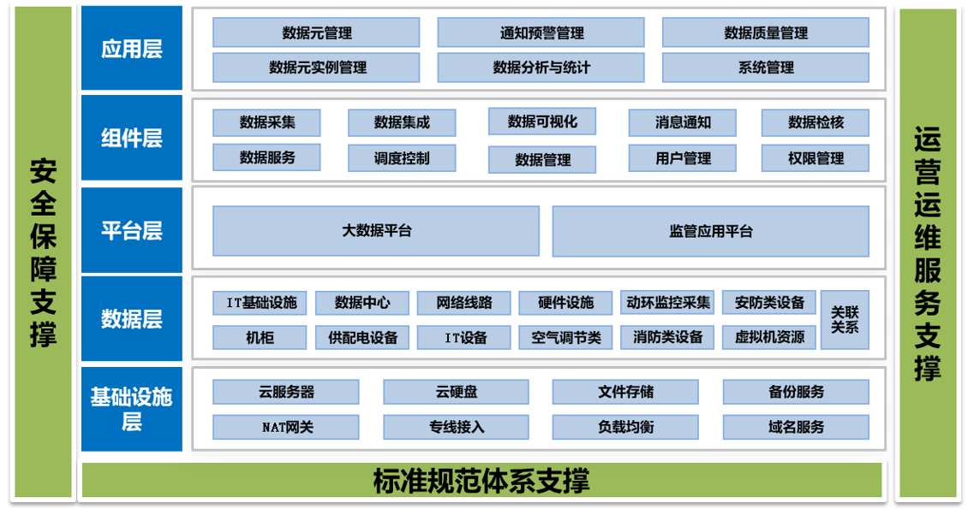
平台基于大数据架构，由五层组成，各层功能如下：
1.基础设施层提供基础资源灵活弹性供给的能力；
2.数据层提供数据批量、实时供给能力；
3.平台层提供高效数据加工、智能数据管理能力；
4.组件层提供数据价值服务能力；
5.应用层提供应用场景的交付能力。

数据元架构
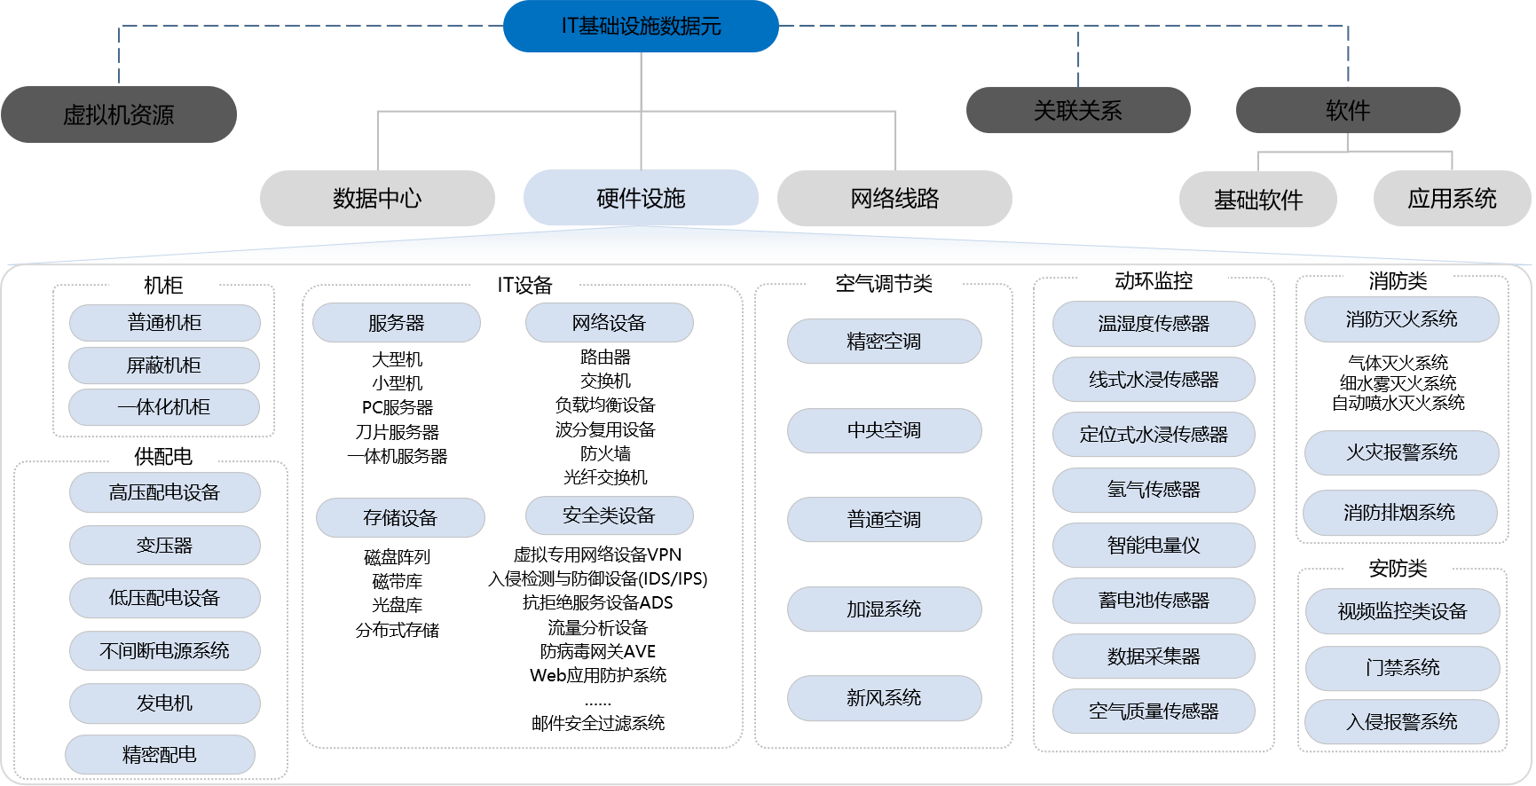
数据元分为四大类：IT基础设施数据元、虚拟机资源、软件数据元及关联关系数据元。IT基础设施数据元分为3大类，其中硬件设施数据元再细分为7小类。各类数据元的含义及其属性参考相应的数据元标准。
- 接入说明

基本约定

数据填报范围
数据元实例填报范围为各金融机构自建或租用的数据中心（机房）内IT基础设施。

数据报送方式
数据报送采用增量的报送模式，金融机构需要将发生变更的数据元实例数据及时进行上报。

数据填报约束
针对数据元中的属性是否可以报送空值，采用了3种类型的填报约束：
M（非空型）：此数据项必须填报有意义的值，不能填写空值。
C（条件非空）：在特定条件为真的情况下，必须填报有意义的值，不能填写空值；反之，可以为空值。
O（可空型）：当金融机构无法获取相关信息时，该数据项填报空值。当金融机构内部有对应数据项时，该数据项需要填报有意义的值。
对于 C 型和 O 型数据项，若报空值，推荐采用空白字符串（所含字符均为空格）。

接入方式
各报送机构通过金融城域网接入平台，调用平台的数据元采集接口，报送数据元实例。具体的机构网络接入方式如下：
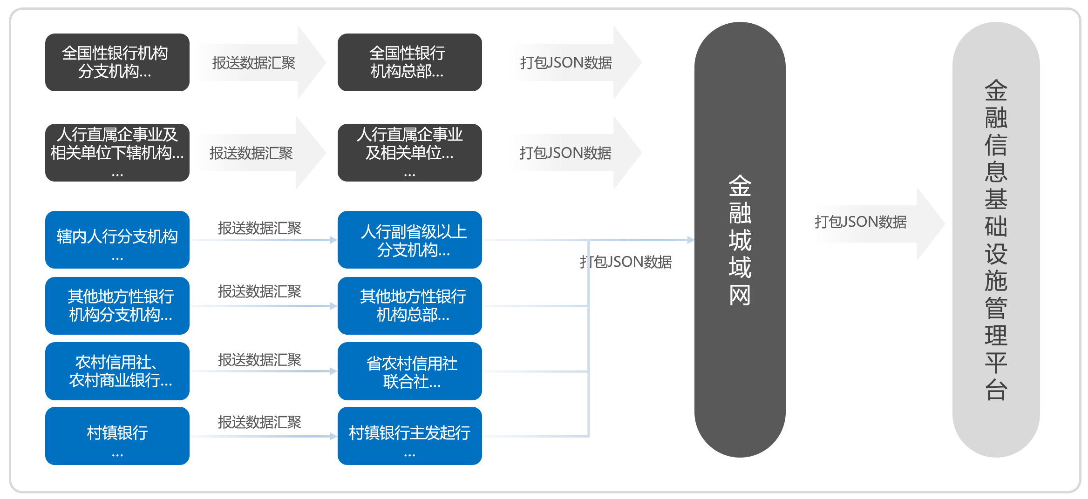
- 人民银行省级分支机构通过网间互联平台为地方性银行机构总部、省农村信用社联合社、村镇银行主发起行、外资银行配置网络访问关系。
- 各人行副省级以上分支机构、人民银行直属企事业及相关单位通过人民银行业务网连通。
- 全国性银行机构总部如果直接对接平台，则向平台接入支持组提出网络开通申请，需提前2周通过邮箱提交《金融机构网络开通申请表》。

接入流程

接入整体流程
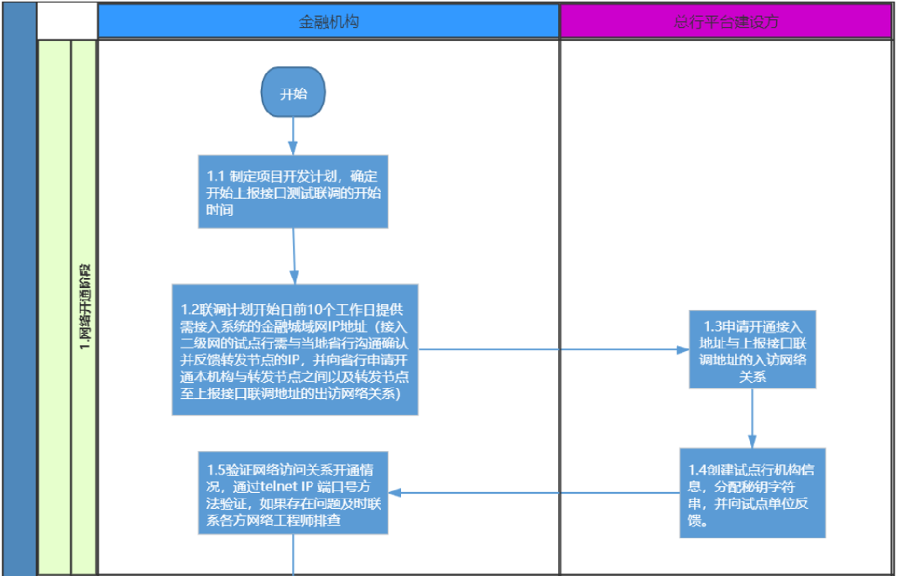
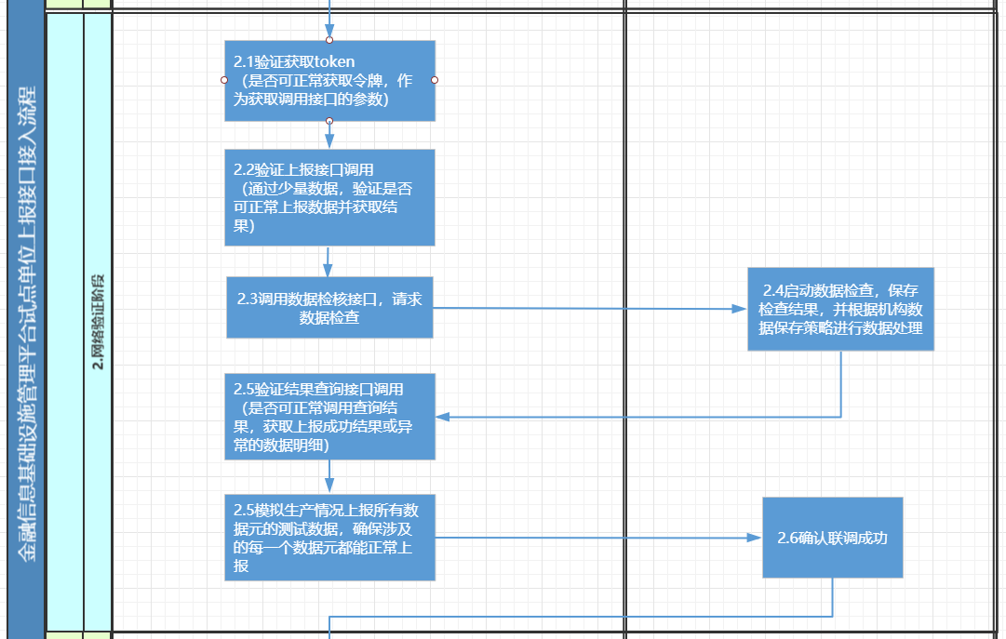
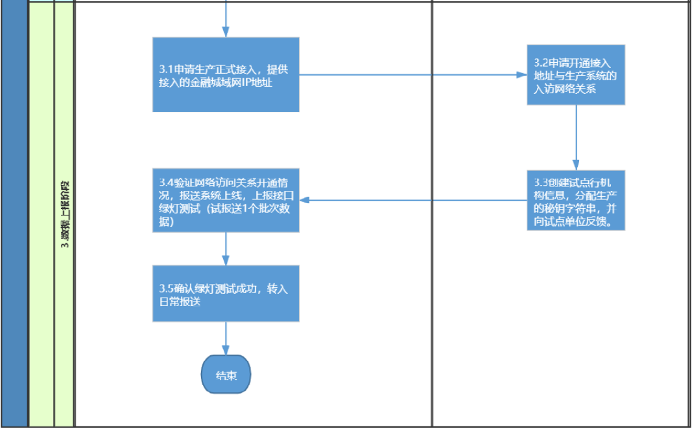

数据上报时序
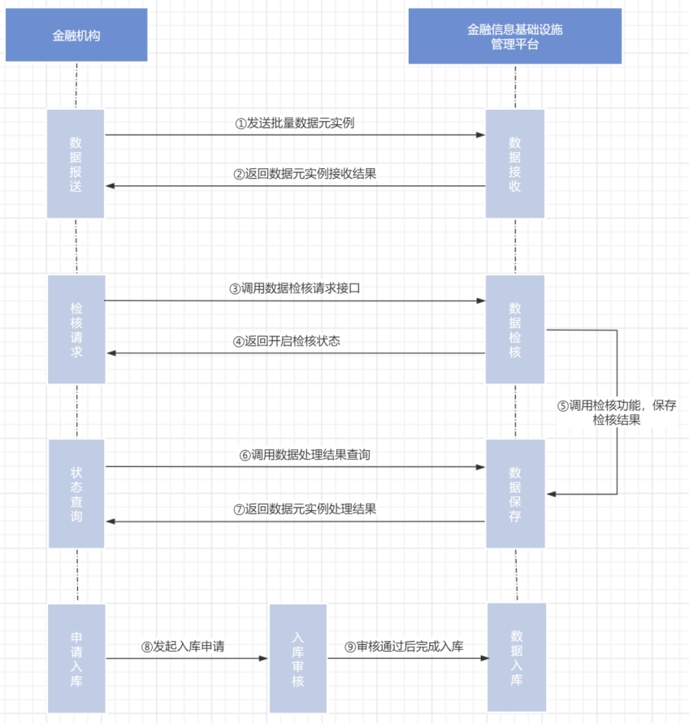
- 金融机构按照报送要求进行数据报送。
- 金融机构端发送批量数据元实例，人民银行端接收到①批量数据元实例后发送②数据元实例接收结果给金融机构，反馈人民银行端数据接收情况。
- 金融机构端对已完成报送数据发起③检核请求，平台端接收检核请求后，校验请求参数，并返回④检核开启状态。
- 平台端对批量数据元实例按照系统预设的数据元检核规则，进行⑤“调用检核功能”对数据元实例校验，并保存数据元实例校验结果。校验结果分为“通过”、“未通过”、“警告”。校验结果是“未通过”或“警告”的数据元实例将添加“未通过”或“警告”状态标识，并添加未通过或警告的原因。
- 金融机构端调用人民银行端⑥请求获取数据元实例处理结果接口，人民银行端⑦返回数据元实例处理结果，本批次数据处理状态根据实际处理情况返回“处理中”或“完成”状态。如全部数据校验通过，返回结果为空；如有数据元实例校验未通过，返回数据将包含数据批次编码、校验未通过标识、校验未通过数据元实例列表，列表中包含设施标识符、校验未通过原因编码及校验未通过原因说明三项内容。
- 平台端提供人工入库\自动入库模式，在自动入库模式下,校验通过后将直接进入到入库审核阶段;人工入库模式，金融机构端需进行人工入库确认，确认后⑧发起入库申请，才能进入到入库审核阶段。
- 人工入库\自动入库模式应用场景，手动入库模式适用于金融机构报送程序改变或需要对报送数据的数据质量进行测试时，检核后金融机构可以查看报送数据的校验结果，根据校验结果确定是否进行后续入库操作；自动入库模式适用于金融机构报送程序稳定且报送数据的数据质量符合人行要求，从而减少人工干预，提高入库操作的时效性。
- 平台端提供人工审核\自动审核模式，自动审核模式下，检核通过的数据元实例将自动入库；人工审核模式，检核通过的数据元实例将等待人工审核，人工审核通过后才能入库。
- 人工审核\自动审核模式应用场景，人工审核模式适用于报送机构严格控制所属金融机构报送数据的数据质量，如果所属金融机构报送数据的数据质量不达标，则人工审核不通过，那么本批次报送的数据将不会进行入库操作，需金融机构修改数据后重新报送；自动审核模式适用于金融机构报送数据的数据质量满足人行的要求，选择自动审核模式从而减少人工干预，提高入库操作的时效性。
- 接口设计

接口总体设置

5.1.1 格式设置
数据传输采用JSON格式，字符集采用UTF-8。HTTP的Header头部需要设置 Content-Type: application/json;charset=utf-8。

5.1.2 令牌设置
金融机构在上报数据元实例前，通过平台签发的客户端ID及密钥，向平台申请令牌。平台验证相关信息通过后，签发令牌发送给金融机构，金融机构保存该令牌。令牌具有30分钟有效期。用户调用上报数据元实例接口和查询数据处理状态接口时，需将获取的令牌放入Header头部，格式为X-Access-Token:令牌字符串。

5.1.3 压缩设置
金融机构需对上报数据进行压缩处理,采用GZIP压缩方式对报文中的data节点进行压缩处理，加解压缩的编码可参考附录五。平台返回的数据不进行压缩处理。

5.1.4 数量设置
金融机构需将上报数据按照每批次最大上报数量进行拆分。平台设置每批次最大上报数量为500条。

接口详细设计

5.2.1 获取动态令牌接口
1.接口描述
金融机构端使用此接口请求获取动态令牌，平台返回动态令牌。只有将动态令牌纳入请求报文的Header时，才可以上报数据元实例和查询数据处理状态。动态令牌获取及使用方式可参考附录六内容。
2.请求协议：HTTPS
3.请求URL
测试环境：
https://XXXX:18443/webproxy/fig2fics/oauth2/v1/pshare/oauth/token
生产环境：
https://XXXX:9443/webproxy/fig2fics/oauth2/v1/pshare/oauth/token
注：IP地址XXXX为各机构接入金融城域网时，获取到的IP地址，下同。
4.编码格式：UTF-8
5.请求方式：POST
6.请求参数
序号 | 字段名称 | 字段说明 | 字段类型 | 是否必输 | 说明
1 | grant_type | 授权类型，取固定值 | String | 是
2 | client_id | 客户端ID | String | 是
3 | client_secret | 客户端密码 | String | 是

请求数据格式（JSON） | 示例：  {  "grant_type": "client_credentials",  "client_id": "test_ccb.com",  "client_secret": "4b84649ba0424d70b415838240141f38"  }
7.返回参数
返回参数说明 | 参数名 | 类型 | 说明
返回参数 | access_token | String | 后续访问请求动态令牌
返回参数 | token_type | String | 令牌类型，固定值
返回参数 | expires_in | int | 超时秒数
返回参数 | scope | String | 字符串数组,表示访问范围
返回参数 | tenant_id | String | 认证组件ID
返回参数 | client_short_name | String | 客户端简拼
返回参数 | name | String | 客户端全拼
返回参数 | description | String | 描述
返回参数 | platform | String | 平台编号
返回参数 | client_id | String | 客户端ID
返回数据格式  （JSON） | 示例：  {  "access_token": "30a8f75012e84a40823c9722dfc23d5c",  "token_type": "bearer",  "expires_in": 593,  "scope": "read writer",  "tenant_id": "8a8080546e86d42e016f2c8481a00936",  "client_short_name": "A1000*********1",  "name": "A1000153000931_PBC",  "description": "中国人民银行**分行",  "platform": "pshare",  "client_id": "A1000*********1_PBC"  }

5.2.2 上报数据元实例接口
1.接口描述
金融机构端使用此接口进行数据元实例数据上报，平台返回数据接收是否成功的结果。
2.请求协议：HTTPS
3.请求URL
测试环境：
https://XXXX:18443/webproxy/fig2fics/pshare/api/prod/FICS/api/fics/dataElementInstance/reportData
生产环境：
https://XXXX:9443/webproxy/fig2fics/pshare/api/prod/FICS/api/fics/dataElementInstance/reportData
4.编码格式：UTF-8
5.请求方式：POST
6.请求参数
序号 | 字段名称 | 一级子标签 | 二级子标签 | 字段说明 | 字段类型 | 是否必输 | 说明
1 | branchId | - | - | 批次ID，首次上报数据元实例信息，此字段为空；如数据需要重报，此字段从平台返回数据的branchId中提取 | String | 否
2 | facilityOwnerAgency | - | - | 金融机构编码，参照中国人民银行发布的《金融机构编码规范》中定义的14位编码 | String | 是
3 | data | - | - | 报送数据元实例数组，报送前需要将此部分数据进行GZIP压缩，压缩和解压缩代码参见附录五 | List | 是
3 |  | dataType | - | 上报数据元实例类型 | String | 是
3 |  | dataList | - | 上报数据元实例列表 | List | 是
3 |  |  | reportDataType | 上报数据元实例类型，new、update、delete，分别代表新增、修改和删除 | String | 是
3 |  |  | 实例属性 | 上报数据元实例的各个属性信息 | String | 是

请求数据格式（JSON） | 示例1（单条数据上报）：  {  "branchId": "",  "facilityOwnerAgency": "C1120000000000", //接入机构金融机构编码  "data": [{  "dataType": "server",  "dataList": [{  "reportDataType": "new",  "facilityDescriptor": "0000000000000101-H-HDV-000000010",  "managementIp": "",  "facilityOwnershipAgency": "C11200000000", //设施归属机构金融机构编码  "supportIpv6": "",  "businessIp": "",  "operatingSystemVersionInformation": "z/OS",  "remarksInformation": " ",  "facilityUseState": "00",  "facilityCategory": "FAITSER000",  "assetValue": 0,  "facilityUseDate": "1900-00-00",  "facilityName": "服务器010100000007",  ...  "server_cpu": [{  "assetBrand": "IBM",  "cpuFrequency": "33664",  "productArchitecture": "",  "totalNumberOfCpuNuclear": "40.0",  "totalNumberOfCpu": "35"  }],  ...  "server_operationsManagement": [{  "operationDepartment": "00",  "administrativeDepartment": "00",  "serviceProvider": "",  "serviceStartTime": "",  "serviceEndTime": "",  "serviceLevel": "",  "maintenanceTime": "",  "maintenanceCaus": "",  "maintenanceResults": ""  }]  }]  }]  }  示例2（多条数据上报）：  {  "branchId": "",  "facilityOwnerAgency": "C11200000000", //接入机构金融机构编码  "data": [{  "dataType": "dataCenter",  "dataList": [{  "reportDataType": "update",  "facilityDescriptor": "00000000000000GHWGQ2020011051684",  "functionalOrientation": "02",  "facilityOwnershipAgency": "C11200000000", //设施归属机构金融机构编码  "remarksInformation": "",  "computerRoomGradeUptimeTier": "06",  "facilityUseState": "00",  ...  "dataCenter_manageability": [{  "itEquipmentOpsPersonnel": "17",  "averageOpsCosts": "",  "dutyCondition": "00",  "outsourcedNumber": "0",  "electricalEquipmentOpsPersonnel": "11",  "otherSupportingOpsPersonnel": "0",  "disasterStatisticsInThePastFiveYears": "0",  "hvacOpsPersonnel": "10",  "operationNumbers": "23",  "networkOpsPersonnel": "45"  }],  ...  "dataCenter_availability": [{  "netLevel": "01",  "powerScheme": "03",  "networkOperator": "02",  "networkOperatorNumber": "1"  }]  },  {  "reportDataType": "new",  "facilityDescriptor": "00000000000000GHWGQ2020011051684",  "functionalOrientation": "02",  "facilityOwnershipAgency": "C11214370000",  "remarksInformation": "",  "computerRoomGradeUptimeTier": "06",  "facilityUseState": "00",  ...  "dataCenter_manageability": [{  "itEquipmentOpsPersonnel": "17",  "averageOpsCosts": "",  "dutyCondition": "00",  "outsourcedNumber": "0",  "electricalEquipmentOpsPersonnel": "11",  "otherSupportingOpsPersonnel": "0",  "disasterStatisticsInThePastFiveYears": "0",  "hvacOpsPersonnel": "10",  "operationNumbers": "23",  "networkOpsPersonnel": "45"  }],  ...  "dataCenter_availability": [{  "netLevel": "01",  "powerScheme": "03",  "networkOperator": "02",  "networkOperatorNumber": "1"  }]  }  ]  }]  }
7.返回参数
返回参数说明 | 参数名 | 类型 | 说明
返回参数 | branchId | String | 数据元实例批次ID
返回参数 | code | String | 数据元实例批次接收结果代码
返回参数 | msg | String | 数据元实例批次接收结果描述
返回数据格式  （JSON） | 接收成功示例：  {  "branchId": "BC112000000000020211202101010123",  "code": "WL-10000",  "msg": "接收成功"  }  接收异常示例：  {  "branchId": "BC112000000000020211202101010123",  "code": "WL-10001",  "msg": "机构编号不能为空"  }

5.2.3 数据元检核请求接口
1.接口描述
金融机构端使用此接口发送数据元检核请求。
2.请求协议：HTTPS
3.请求URL
测试环境：
https://XXXX:18443/webproxy/fig2fics/pshare/api/prod/FICS/api/fics/dataElementInstance/requestCheck
生产环境：
https://XXXX:9443/webproxy/fig2fics/pshare/api/prod/FICS/api/fics/dataElementInstance/requestCheck
4.编码格式：UTF-8
5.请求方式：POST
6.请求参数
序号 | 字段名称 | 字段说明 | 字段类型 | 是否必输 | 说明
1 | facilityOwnerAgency | 金融机构编码，参照中国人民银行发布的《金融机构编码规范》中定义的14位编码 | String | 是
2 | branchNumber | 需要检核的批次总数 | Int | 是
 | branchIdList | 待检核批次id明细列表，报送前需要将此部分数据进行GZIP压缩，压缩代码见附录 | List | 是

请求数据格式（JSON） | 报送示例：  {  "facilityOwnerAgency": "C1120000000000",  "branchNumber": 5,  "branchIdList": "H4sIAAAAAAAAADO0wA5M8AJjDGCEDkgwEKO/BV29GOgAAATZ6R6eAAAA"  }  报送前组装示例：  {  "facilityOwnerAgency": "C1120000000000",  "branchNumber": 5,  "branchIdList": [  "BC112000000000020211202101010123"，  "BC112000000000020211202101010125",  "BC112000000000020211202101011536",  "BC112000000000020211202101012010",  "BC112000000000020211202101019139"  ]  }
7.返回参数
返回参数说明 | 参数名 | 子标签 | 类型 | 说明
返回参数 | groupId | - | String | 批次组ID
返回参数 | code | - | String | 批次组检核请求状态编码
返回参数 | msg | - | String | 批次组检核请求状态描述
返回数据格式  （JSON） | 接收成功示例：  {  "groupId": "GC112000000000020211202101021111",  "code": "WL-30000",  "msg": "接收成功"  }  异常示例：  {  "groupId": "",  "code": "WL-30001",  "msg": "检核请求校验失败，请检查批次数量和批次列表是否正确"  }
8.注意事项
有依赖关系的数据元实例，需要包含在本次检核范围内或已经上报至平台，防止因依赖数据不存在导致的数据检核异常

5.2.4 查询数据处理状态接口
1.接口描述
金融机构端使用此接口请求获取数据元实例处理结果，平台返回数据元实例处理结果。
2.请求协议：HTTPS
3.请求URL
测试环境：
https://XXXX:18443/webproxy/fig2fics/pshare/api/prod/FICS/api/fics/dataElementInstance/selectUploadData
生产环境：
https://XXXX:9443/webproxy/fig2fics/pshare/api/prod/FICS/api/fics/dataElementInstance/selectUploadData
4.编码格式：UTF-8
5.请求方式：POST
6.请求参数
序号 | 字段名称 | 字段说明 | 字段类型 | 是否必输 | 说明
1 | branchId | 需要查询的上报数据批次ID | String | 是
2 | facilityOwnerAgency | 金融机构编码，参照中国人民银行发布的《金融机构编码规范》中定义的14位编码 | String | 是

请求数据格式（JSON） | 示例：  {  "branchId": "BC112000000000020211202101010123",  "facilityOwnerAgency": "C1120000000000"  }
7.返回参数
返回参数说明 | 参数名 | 子标签 | 类型 | 说明
返回参数 | branchId | - | String | 数据元实例批次ID
返回参数 | code | - | String | 数据元实例批次处理状态编码
返回参数 | msg | - | String | 数据元实例批次处理状态描述
返回参数 | data | - | list | 异常数据元列表
返回参数 |  | code | String | 异常状态编码
返回参数 |  | msg | String | 异常原因描述
返回参数 |  | facilityCategory | String | 数据元分类标识符
返回参数 |  | facilityDescriptor | String | 数据元设施标识符
返回数据格式  （JSON） | 示例1（单条处理结果返回）：  {  "branchId": "BC112000000000020211202101010123",  "code": "WL-10007",  "msg": "检核失败",  "data": [{  "code": "WL-20001",  "msg": "[facilityUsedState]不在填报范围",  "facilityCategory": "FAITSERPCS",  "facilityDescriptor": "5f17a3821e33ff3bcd5002b2"  }]  }  示例2（多条处理结果返回）：  {  "branchId": "BC112000000000020211202101010123",  "code": "WL-10008",  "msg": "部分失败",  "data": [{  "code": "WL-20001",  "msg": "[facilityUsedState]不在填报范围",  "facilityCategory": "FAITSERPCS",  "facilityDescriptor": "5f11db861e33ff0ec08ba546"  },  {  "code": "WL-20002 ",  "msg": "数据处理失败",  "facilityCategory": "FAITSERPCS",  "facilityDescriptor": "5f14ff501e33ff0ec08dd312"  }  ]  }
8.注意事项
金融机构首先必须自行校验需上报的数据元实例并通过后，再报送到平台。

5.2.5 查询批次组处理状态接口
1.接口描述
金融机构端使用此接口获取批次组处理状态，平台返回批次组及存在异常的批次处理结果。
2.请求协议：HTTPS
3.请求URL
测试环境：
https://XXXX:18443/webproxy/fig2fics/pshare/api/prod/FICS/api/fics/dataElementInstance/getGroupStatus
生产环境：
https://XXXX:9443/webproxy/fig2fics/pshare/api/prod/FICS/api/fics/dataElementInstance/getGroupStatus
4.编码格式：UTF-8
5.请求方式：POST
6.请求参数
序号 | 字段名称 | 字段说明 | 字段类型 | 是否必输 | 说明
1 | groupId | 需要查询的批次组ID | String | 是
2 | facilityOwnerAgency | 金融机构编码，参照中国人民银行发布的《金融机构编码规范》中定义的14位编码 | String | 是

请求数据格式（JSON） | 示例：  {  "groupId": "GC112000000000020211202101021111",  "facilityOwnerAgency": "C1120000000000"  }
7.返回参数
返回参数说明 | 参数名 | 一级子标签 | 二级子标签 | 类型 | 说明
返回参数 | groupId | - | - | String | 批次组ID
返回参数 | code | - | - | String | 批次组处理状态编码
返回参数 | msg | - | - | String | 批次组处理状态描述
返回参数 | data | - | - | list | 批次组处理明细列表  （当批次组正在处理时，此域为空）
返回参数 |  | branchId | - | String | 批次ID
返回参数 |  | code | - | String | 批次处理异常状态编码
返回参数 |  | msg | - | String | 批次处理异常状态描述
返回数据格式  （JSON） | 示例（处理结果返回）：  {  "groupId": "GC112000000000020211202101021111",  "code": "WL-40004",  "msg": "检核失败",  "data": [{  "branchId": "BC112000000000020211202101010123",  "code": "WL-10007",  "msg": "检核失败",  },  {  "branchId": "BC112000000000020211202101010123",  "code": "WL-10007",  "msg": "检核失败",  }  ]  }

- 数据类型

通用字符串
通用字符串是用于指代定长或不定长度的包含字母、数字和多语种语言字符混合字符序列对应的数据类型。通用字符串所使用的字符编码应为UTF-8。为了进一步限制通用字符串的合法值域，可以使用如下的记录形式：
cM..:至少M个（含）字符组成的通用字符串。
cM..N:至少M个（含）且至多N个(含)字符组成的通用字符串。
c..N:至多N个(含)字符组成的通用字符串。

十六进制字符串
十六进制字符串是对通用字符串进一步约束形成的数据类型，用于指代定长或不定长度的仅包含0、1、2、3、4、5、6、7、8、9和大写字母A、B、C、D、E、F的字符序列。为了进一步限制十六进制字符串的合法值域，可以使用如下的记录形式：
xM..:至少M个（含）字符组成的十六进制字符串。
xM..N:至少M个（含）且至多N个(含)字符组成的十六进制字符串。
x..N:至多N个(含)字符组成的十六进制字符串。

十进制字符串
十进制字符串是对通用字符串进一步约束形成的数据类型，用于指代定长或不定长度的仅包含0、1、2、3、4、5、6、7、8、9的字符序列。为了进一步限制十进制字符串的合法值域，可以使用如下的记录形式：
oM..:至少M个（含）字符组成的十进制字符串。
oM..N:至少M个（含）且至多N个(含)字符组成的十进制字符串。
o..N:至多N个(含)字符组成的十进制字符串。

十进制浮点字符串
十进制浮点字符串是对通用字符串进一步约束形成的数据类型，用于指代由不含前导0的不定长度十进制整数部分，字符 “.”表示的小数点，和定长或不定长度的十进制小数部分拼接形成的字符序列。为了进一步限制十进制字符串的合法值域，可以使用如下的记录形式：
f..N(M):至多N个（含）字符组成十进制整数部分，小数部分定长为M个字符。

英文字母字符串
英文字母字符串是对通用字符串进一步约束形成的数据类型，用于指代定长或不定长度的仅包含大、小写字母的字符序列。为了进一步限制英文字母字符串的合法值域，可以使用如下的记录形式：
eM..:至少M个（含）大、小写字母自由组合组成的英文字母字符串。
eM..N:至少M个（含）且至多N个(含)大、小写字母自由组合组成的英文字母字符串。
e..N:至多N个(含)大、小写字母自由组合组成的英文字母字符串。

日期字符串
日期字符串是对通用字符串进一步约束形成的数据类型，由0、1、2、3、4、5、6、7、8、9的字符序列和字符“-”组成的用于表述日期的定长字符串，其格式为：YYYY-MM-DD，前四位用于标识年份，第六位第七位用于表示月份，第九位第十位用于表示日，单数日月，其前一位用“0”补齐。为了进一步限制十进制字符串的合法值域，可以使用如下的记录形式：
d10..10:由8位数字和两个“-”组成的定长字符串。
日期字符串格式参见ISO 8601:2004。
示例：“2004-05-03”。

时间字符串
时间字符串是对通用字符串进一步约束形成的数据类型，由0、1、2、3、4、5、6、7、8、9的字符序列和字符“-”、“ ”和“:”组成的用于表述时间的定长字符串，其格式为：YYYY-MM-DD HH:MM，前四位用于标识年份，第六位第七位用于表示月份，第九位第十位用于表示日，单数日月其前一位用“0”补齐，第十一位用“ ”空格填充，第十二位第十三位用于表示小时，第十五位第十六位用于表示分钟，单数小时、分钟其前一位用“0”补齐。为了进一步限制十进制字符串的合法值域，可以使用如下的记录形式：
时间字符串格式参见ISO 8601:2004。
示例：“2004-05-03 17:30”。

枚举类型
枚举类型是对十进制字符串进一步约束形成的数据类型，其有效取值范围由具体数据元属性记录需求确定，在不同数据元属性记录场景中，枚举类型的每一个有效取值，均对应于该场景中的一个具体含义。

布尔类型
布尔类型是只有两种取值的数据类型，其有效取值范围：False（假）和True（真），计算机系统中False的序号为0，True的序号是1。

全局唯一标识符
全局唯一标识符是用于指代使用RFC 4122标准提及的，基于真随机数算法生成的可以唯一指代特定IT基础设施对象的32位定长十六进制字符串数据类型，即该数据类型对应的合法值域为x32..32。

设施分类标识符
设施分类标识符包含IT基础设施分类标识符和基础软件分类标识符共两类，由字母和数字组成的10位定长字符串。具体分为四个组成部分，分别是一级分类标识符（两位）、二级分类标识符（两位）、三级分类标识符（三位）和四级分类标识符（三位），如一级、二级、三级设施类别无后续分类，则用“0”补齐，详见附录二及附录三。
- 数据异常处理说明
数据异常分为两种情况：接收异常和检核异常。

接收异常
接收异常是平台接收上报数据时触发的异常。平台不会对数据元实例进行保存，并通过接口返回异常编码及描述。
造成该异常的主要原因有：
数据元实例类型异常：平台在保存数据元实例前会对数据元进行属性数量校验及属性匹配性校验。例如需要上报PC服务器内容，实际上报内容为一体机服务器，则报告该类异常。
上报数据异常：例如上报的数据无法解压，或解压后数据无法正常读取。

检核异常
检核异常是数据进入待检核区后，平台根据数据检核规则对数据进行完整性校验时触发的异常。平台记录异常的数据元实例信息。检核完成后，将通过检核数据保存至正式数据区，未通过检核的数据则会在金融机构调用处理结果接口时返回，并附带未通过检核的原因编码及描述。
造成该异常的主要原因有：
数据类型异常：例如上报要求内容为数值型，上传数据为字符串型。
属性实例缺失：例如设施标识符字段为必传，上传数据为空值。
属性实例格式错误：例如上报数据要求为手机号，上传数据为非手机号格式。
属性实例重复：同一数据元类型实例通过设施标识符作为唯一标识进行区分。如果同一数据元类型实例出现相同设施标识符，则会触发此类异常。

附录一 报送格式示例（以数据中心为例）
1.数据中心属性清单
采集接口 | 数据元属性及复合属性 | 数据元属性及复合传输标识 | 数据元属性 | 属性传输标识
数据中心 | 数据中心 | dataCenter | 设施标识符 | facilityDescriptor
数据中心 | 数据中心 | dataCenter | 设施名称 | facilityName
数据中心 | 数据中心 | dataCenter | 设施分类标识符 | facilityCategory
数据中心 | 数据中心 | dataCenter | 设施投产日期 | facilityUseDate
数据中心 | 数据中心 | dataCenter | 设施在用状态 | facilityUseState
数据中心 | 数据中心 | dataCenter | 设施归属机构 | facilityOwnershipAgency
数据中心 | 数据中心 | dataCenter | LEI全球法人机构识别编码 | lei
数据中心 | 数据中心 | dataCenter | 备注信息 | remarksInformation
数据中心 | 数据中心 | dataCenter | 设施信息更新日期 | facilityUpdateDate
数据中心 | 数据中心 | dataCenter | 国家地区 | nationalArea
数据中心 | 数据中心 | dataCenter | 行政区划 | administrativeArea
数据中心 | 数据中心 | dataCenter | 地理位置 | geographicalPosition
数据中心 | 数据中心 | dataCenter | 机房等级-国标标准 | computerRoomGradeNationalStandard
数据中心 | 数据中心 | dataCenter | 机房等级-Uptime TIER等级 | computerRoomGradeUptimeTier
数据中心 | 数据中心 | dataCenter | 数据中心级别 | dbLevel
数据中心 | 数据中心 | dataCenter | 功能定位 | functionalOrientation
数据中心 | 数据中心 | dataCenter | 建设模式 | constructionMode
数据中心 | 数据中心-机房面积 | dataCenter_area | 主机房使用面积 | mainMachineRoomUsableArea
数据中心 | 数据中心-机房面积 | dataCenter_area | 辅助区面积 | auxiliaryArea
数据中心 | 数据中心-机房面积 | dataCenter_area | 支持区面积 | supportArea
数据中心 | 数据中心-机房面积 | dataCenter_area | 行政管理区面积 | administrativeArea
数据中心 | 数据中心-机房面积 | dataCenter_area | 建筑面积 | constructionArea
数据中心 | 数据中心-机房面积 | dataCenter_area | 园区面积 | parkArea
数据中心 | 数据中心-节能环保 | dataCenter_energyEnvironmentAdv | 设计总机柜 | designCabinetNumber
数据中心 | 数据中心-节能环保 | dataCenter_energyEnvironmentAdv | 已用机柜数 | usedCabinetNumber
数据中心 | 数据中心-节能环保 | dataCenter_energyEnvironmentAdv | 设计总功率 | design Power
数据中心 | 数据中心-节能环保 | dataCenter_energyEnvironmentAdv | 用水平均单价 | averageUnitPriceOfWater
数据中心 | 数据中心-节能环保 | dataCenter_energyEnvironmentAdv | 年用水量 | annualWater
数据中心 | 数据中心-节能环保 | dataCenter_energyEnvironmentAdv | 用电类型 | electricityType
数据中心 | 数据中心-节能环保 | dataCenter_energyEnvironmentAdv | 用电平均单价 | averageUnitPriceOfElectricity
数据中心 | 数据中心-节能环保 | dataCenter_energyEnvironmentAdv | 年用电量 | annualElectricityConsumption
数据中心 | 数据中心-节能环保 | dataCenter_energyEnvironmentAdv | 设计能源效率指标 | designingPue
数据中心 | 数据中心-节能环保 | dataCenter_energyEnvironmentAdv | 实际能源效率指标 | actualPue
数据中心 | 数据中心-节能环保 | dataCenter_energyEnvironmentAdv | 制冷方案 | refrigerationScheme
数据中心 | 数据中心-可用性 | dataCenter_availability | 接入网络级别 | netLevel
数据中心 | 数据中心-可用性 | dataCenter_availability | 接入网络运营商数量 | networkOperatorNumber
数据中心 | 数据中心-可用性 | dataCenter_availability | 网络运营商 | networkOperator
数据中心 | 数据中心-可用性 | dataCenter_availability | 供电方案 | powerScheme
数据中心 | 数据中心-安全性 | dataCenter_security | 建筑抗震 | antiEarthquakeLevel
数据中心 | 数据中心-安全性 | dataCenter_security | 建筑防雷 | buildingLightningProtection
数据中心 | 数据中心-安全性 | dataCenter_security | 建筑承重 | buildingBearingCapacity
数据中心 | 数据中心-安全性 | dataCenter_security | 灭火系统类型 | fireExtinguishingSystemType
数据中心 | 数据中心-可管理性 | dataCenter_manageability | 运维人数 | operationNumbers
数据中心 | 数据中心-可管理性 | dataCenter_manageability | 电气设备运维人数 | electricalEquipmentOpsPersonnel
数据中心 | 数据中心-可管理性 | dataCenter_manageability | 暖通运维人数 | hvacOpsPersonnel
数据中心 | 数据中心-可管理性 | dataCenter_manageability | IT设备运维人数 | itEquipmentOpsPersonnel
数据中心 | 数据中心-可管理性 | dataCenter_manageability | 网络运维人数 | networkOpsPersonnel
数据中心 | 数据中心-可管理性 | dataCenter_manageability | 其它辅助运维人数 | otherSupportingOpsPersonnel
数据中心 | 数据中心-可管理性 | dataCenter_manageability | 值班情况 | dutyCondition
数据中心 | 数据中心-可管理性 | dataCenter_manageability | 年平均运维费用 | averageOpsCosts
数据中心 | 数据中心-可管理性 | dataCenter_manageability | 外包服务人数 | outsourcedNumber
数据中心 | 数据中心-可管理性 | dataCenter_manageability | 近五年受灾情况统计 | disasterStatisticsInThePastFiveYears
表格中值域及描述请参考《金融信息基础设施管理平台数据采集范围-属性清单列表V2.0》。
2.数据中心上报报文传输内容--示例
{ "branchId":"51244123381A487798AF515092A008C3",//批次ID
"facilityOwnerAgency": "C1120000000000", //接入机构金融机构编码
"data": [
{
"dataType": "dataCenter", //传输数据类型
"dataList": [ //数据列表
{
"reportDataType":"update",
"facilityDescriptor": "6F9619FF8B86D011B42D00C04FC964FF",
"facilityName": "机构简称分支行简称xxx数据中心",
"facilityCategory": "DC00000000",
"facilityUseDate": "2020-01-01",
"facilityUseState": "01",
"facilityOwnershipAgency": "C1120000000000",//设施归属机构金融机构编码
"lei": "0",
"remarksInformation": "该设备为临时租用电信公司的设备，预计2019年6月底前归还",
"facilityUpdateDate": "2020-01-01",
"nationalArea": "156",
"administrativeArea": "110100",
"geographicalPosition": "云南省昆明市五华区正义路1号，机关大楼四层",
"computerRoomGradeNationalStandard": "01",
"computerRoomGradeUptimeTier": "01",
"dbLevel": "01",
"functionalOrientation": "01",
"constructionMode": "01",
"dataCenter_area": [ //复合属性列表
{
"mainMachineRoomUsableArea": "720.55",
"auxiliaryArea": "720.55",
"supportArea": "720.55",
"administrativeArea": "720.55",
"constructionArea": "1000.5",
"parkArea": "1000.5"
}
],
"dataCenter_energyEnvironmentAdv": [
{
"designCabinetNumber": "200",
"usedCabinetNumber": "200",
"design Power": "200.23",
"averageUnitPriceOfWater": "3.16",
"annualWater": "1000.5",
"electricityType": "01",
"averageUnitPriceOfElectricity": "0.62",
"annualElectricityConsumption": "1000.5",
"designingPue": "1.25",
"actualPue": "1.25",
"refrigerationScheme": "00，02"
}
],
"dataCenter_availability": [
{
"netLevel": "01",
"networkOperatorNumber": "2",
"networkOperator ": "00，01",
"powerScheme": "01"
}
],
"dataCenter_security": [
{
"antiEarthquakeLevel": "01",
"buildingLightningProtection": "01",
"buildingBearingCapacity": "800",
"fireExtinguishingSystemType": "01"
}
],
"dataCenter_manageability": [
{
"operationNumbers": "20",
"electricalEquipmentOpsPersonnel": "20",
"hvacOpsPersonnel": "20",
"itEquipmentOpsPersonnel": "20",
"networkOpsPersonnel": "20",
"otherSupportingOpsPersonnel": "20",
"dutyCondition": "01",
"averageOpsCosts": "555.55",
"outsourcedNumber": "20",
"disasterStatisticsInThePastFiveYears": ""
},
{
"operationNumbers": "20",
"electricalEquipmentOpsPersonnel": "20",
"hvacOpsPersonnel": "20",
"itEquipmentOpsPersonnel": "20",
"networkOpsPersonnel": "20",
"otherSupportingOpsPersonnel": "20",
"dutyCondition": "01",
"averageOpsCosts": "555.55",
"outsourcedNumber": "20",
"disasterStatisticsInThePastFiveYears": ""
}
]
}
]
},
"dataType": "environmentalMonitoring",
"dataList": [
{
//环境监控数据示例
}
]
}
]
}
注：金融机构上报数据内容可以根据数据量传输单个数据元类型或多个数据元类型。传输报文key值必须按照驼峰法进传递，英文描述请参照《数据采集范围-属性列表清单》。

附录二 IT基础设施数据元可报送的分类标识符
数据元名称 | 数据元传输标识 | 一级分类 | 一级分类标识符 | 二级分类 | 二级分类标识符 | 三级分类 | 三级分类标识符 | 四级分类 | 四级分类标识符 | 分类标识符 | 报送是否符合要求
数据中心 | dataCenter | 数据中心 | DC |  |  |  |  |  |  | DC00000000 | 是
网络线路 | networkLine | 网络线路 | NI |  |  |  |  |  |  | NI00000000 | 是
 |  | 硬件设施 | FA |  |  |  |  |  |  | FA00000000 | 否
 |  | 硬件设施 | FA | 机柜 | JF |  |  |  |  | FAJF000000 | 否
普通机柜 | commonCabinet | 硬件设施 | FA | 机柜 | JF | 普通机柜 | PJF |  |  | FAJFPJF000 | 是
一体化机柜 | integratedCabinet | 硬件设施 | FA | 机柜 | JF | 一体化机柜 | YJF |  |  | FAJFYJF000 | 是
屏蔽机柜 | shieldedCabinet | 硬件设施 | FA | 机柜 | JF | 屏蔽机柜 | BJF |  |  | FAJFBJF000 | 是
 |  | 硬件设施 | FA | 供配电 | PD |  |  |  |  | FAPD000000 | 否
高压配电设备 | highVoltage | 硬件设施 | FA | 供配电 | PD | 高压配电 | GPD |  |  | FAPDGPD000 | 是
变压器设备 | transformer | 硬件设施 | FA | 供配电 | PD | 变压器 | BPD |  |  | FAPDBPD000 | 是
低压配电 | lowVoltage | 硬件设施 | FA | 供配电 | PD | 低压配电 | DPD |  |  | FAPDDPD000 | 是
不间断配电 | uninterrupted | 硬件设施 | FA | 供配电 | PD | 不间断配电 | UPS |  |  | FAPDUPS000 | 是
精密配电设备 | precisionPower | 硬件设施 | FA | 供配电 | PD | 精密配电设备 | JPD |  |  | FAPDJPD000 | 是
发电机 | generator | 硬件设施 | FA | 供配电 | PD | 发电机 | FDJ |  |  | FAPDFDJ000 | 是
 |  | 硬件设施 | FA | IT设备 | IT |  |  |  |  | FAIT000000 | 否
 |  | 硬件设施 | FA | IT设备 | IT | 服务器 | SER |  |  | FAITSER000 | 否
服务器 | mainFrame | 硬件设施 | FA | IT设备 | IT | 服务器 | SER | 大型机 | DXS | FAITSERDXS | 是
服务器 | miniServer | 硬件设施 | FA | IT设备 | IT | 服务器 | SER | 小型机 | XXS | FAITSERXXS | 是
服务器 | towerServer | 硬件设施 | FA | IT设备 | IT | 服务器 | SER | 塔式服务器 | TSS | FAITSERTSS | 是
服务器 | rackServer | 硬件设施 | FA | IT设备 | IT | 服务器 | SER | 机架式服务器 | JSS | FAITSERJSS | 是
服务器 | bladeServer | 硬件设施 | FA | IT设备 | IT | 服务器 | SER | 刀片式服务器 | DPS | FAITSERDPS | 是
服务器 | integratedServer | 硬件设施 | FA | IT设备 | IT | 服务器 | SER | 一体机服务器 | YTS | FAITSERYTS | 是
 |  | 硬件设施 | FA | IT设备 | IT | 网络设备 | NWD |  |  | FAITNWD000 | 否
路由器 | router | 硬件设施 | FA | IT设备 | IT | 网络设备 | NWD | 路由器 | RTR | FAITNWDRTR | 是
交换机 | switches | 硬件设施 | FA | IT设备 | IT | 网络设备 | NWD | 交换机 | SWT | FAITNWDSWT | 是
负载均衡设备 | loadBalancing | 硬件设施 | FA | IT设备 | IT | 网络设备 | NWD | 负载均衡设备 | LBD | FAITNWDLBD | 是
波分复用设备 | wdm | 硬件设施 | FA | IT设备 | IT | 网络设备 | NWD | 波分复用设备 | WDM | FAITNWDWDM | 是
光纤交换机 | fiberSwitch | 硬件设施 | FA | IT设备 | IT | 网络设备 | NWD | 光纤交换机 | GSW | FAITNWDGSW | 是
防火墙 | firewall | 硬件设施 | FA | IT设备 | IT | 网络设备 | NWD | 防火墙 | FWD | FAITNWDFWD | 是
 |  | 硬件设施 | FA | IT设备 | IT | 存储设备 | RDD |  |  | FAITRDD000 | 否
磁盘阵列 | diskArray | 硬件设施 | FA | IT设备 | IT | 存储设备 | RDD | 磁盘阵列 | RAD | FAITRDDRAD | 是
磁带库 | tapeLibrary | 硬件设施 | FA | IT设备 | IT | 存储设备 | RDD | 磁带库 | TKA | FAITRDDTKA | 是
 |  | 硬件设施 | FA | IT设备 | IT | 存储设备 | RDD | 光盘库 | GPK | FAITRDDGPK | 否
 |  | 硬件设施 | FA | IT设备 | IT | 存储设备 | RDD | 分布式存储 | NAS | FAITRDDNAS | 否
 |  | 硬件设施 | FA | IT设备 | IT | 安全类设备 | SAD |  |  | FAITSAD000 | 否
虚拟专用网设备（VPN） | vpn | 硬件设施 | FA | IT设备 | IT | 安全类设备 | SAD | VPN设备 | VPN | FAITSADVPN | 是
入侵检测与防御设备（IDS/IPS） | idsIps | 硬件设施 | FA | IT设备 | IT | 安全类设备 | SAD | 入侵检测设备 | IDS | FAITSADIDS | 是
抗拒绝服务设备（ADS） | ads | 硬件设施 | FA | IT设备 | IT | 安全类设备 | SAD | 抗拒绝服务设备 | ADS | FAITSADADS | 是
流量分析设备 | flowAnalysis | 硬件设施 | FA | IT设备 | IT | 安全类设备 | SAD | 流量分析设备 | LFS | FAITSADLFS | 是
防病毒网关(AVE) | ave | 硬件设施 | FA | IT设备 | IT | 安全类设备 | SAD | 防病毒设备 | FBD | FAITSADFBD | 是
Web应用防护系统（WAF） | waf | 硬件设施 | FA | IT设备 | IT | 安全类设备 | SAD | Web应用防护 | WFH | FAITSADWFH | 是
安全隔离网闸数据元（GAP） | gap | 硬件设施 | FA | IT设备 | IT | 安全类设备 | SAD | 安全隔离网闸 | GAP | FAITSADGAP | 是
配置核查设备数据元（BVS） | bvs | 硬件设施 | FA | IT设备 | IT | 安全类设备 | SAD | 配置核查设备 | PZH | FAITSADPZH | 是
准入控制设备数据元 | accessControl | 硬件设施 | FA | IT设备 | IT | 安全类设备 | SAD | 准入控制设备 | ZRK | FAITSADZRK | 是
漏洞扫描设备 | holeScanner | 硬件设施 | FA | IT设备 | IT | 安全类设备 | SAD | 漏洞扫描设备 | LSD | FAITSADLSD | 是
数字签名设备 | digitalSignature | 硬件设施 | FA | IT设备 | IT | 安全类设备 | SAD | 数字签名设备 | SIG | FAITSADSIG | 是
上网行为管理设备 | onlineBehavior | 硬件设施 | FA | IT设备 | IT | 安全类设备 | SAD | 上网行为管理 | BMS | FAITSADBMS | 是
运维审计设备 | opsAudit | 硬件设施 | FA | IT设备 | IT | 安全类设备 | SAD | 运维审计设备 | AUD | FAITSADAUD | 是
加密设备 | encryption | 硬件设施 | FA | IT设备 | IT | 安全类设备 | SAD | 加密类设备 | JMJ | FAITSADJMJ | 是
安全管理平台 | safetyPlatform | 硬件设施 | FA | IT设备 | IT | 安全类设备 | SAD | 安全管理平台 | AGP | FAITSADAGP | 是
安全网关 | securityGateway | 硬件设施 | FA | IT设备 | IT | 安全类设备 | SAD | 安全网关 | SEG | FAITSADSEG | 是
日志收集与分析系统 | logCollectionAnalysis | 硬件设施 | FA | IT设备 | IT | 安全类设备 | SAD | 日志收集与分析系统 | RSS | FAITSADRSS | 是
网络数据防泄漏系统 | networkDataPrevention | 硬件设施 | FA | IT设备 | IT | 安全类设备 | SAD | 网络数据防泄漏系统 | WDS | FAITSADWDS | 是
数据库脱敏 | databaseDesensitization | 硬件设施 | FA | IT设备 | IT | 安全类设备 | SAD | 数据库脱敏系统 | DBS | FAITSADDBS | 是
邮件安全过滤系统 | mailFiltering | 硬件设施 | FA | IT设备 | IT | 安全类设备 | SAD | 邮件安全过滤系统 | MAS | FAITSADMAS | 是
虚拟机资源 | virtualMachine | 硬件设施 | FA | 虚拟机资源 | VM |  |  |  |  | FAVM000000 | 否
虚拟机资源 | virtualMachine | 硬件设施 | FA | 虚拟机资源 | VM | 虚拟机 | VMW |  |  | FAVMVMW000 | 是
 |  | 硬件设施 | FA | 空气调节系统 | KT |  |  |  |  | FAKT000000 | 否
精密空调 | precisionAirCondition | 硬件设施 | FA | 空气调节系统 | KT | 精密空调 | JKT |  |  | FAKTJKT000 | 是
中央空调 | centralAirCondition | 硬件设施 | FA | 空气调节系统 | KT | 中央空调 | ZKT |  |  | FAKTZKT000 | 是
加湿系统 | humidification | 硬件设施 | FA | 空气调节系统 | KT | 加湿系统 | JSX |  |  | FAKTJSX000 | 是
新风系统 | freshAir | 硬件设施 | FA | 空气调节系统 | KT | 新风系统 | XKT |  |  | FAKTXKT000 | 是
普通空调 | commonAirCondition | 硬件设施 | FA | 空气调节系统 | KT | 普通空调 | PKT |  |  | FAKTPKT000 | 是
动环监控系统 | environmentalMonitoring | 硬件设施 | FA | 动环监控 | DH |  |  |  |  | FADH000000 | 是
动环监控系统 | environmentalMonitoring | 硬件设施 | FA | 动环监控 | DH | 温湿度传感器 | WSC |  |  | FADHWSC000 | 否
动环监控系统 | environmentalMonitoring | 硬件设施 | FA | 动环监控 | DH | 线式水侵传感器 | WAT |  |  | FADHWAT000 | 否
动环监控系统 | environmentalMonitoring | 硬件设施 | FA | 动环监控 | DH | 定位式水侵传感器 | DSC |  |  | FADHDSC000 | 否
动环监控系统 | environmentalMonitoring | 硬件设施 | FA | 动环监控 | DH | 氢气传感器 | QQC |  |  | FADHQQC000 | 否
动环监控系统 | environmentalMonitoring | 硬件设施 | FA | 动环监控 | DH | 智能电量仪 | ZDL |  |  | FADHZDL000 | 否
动环监控系统 | environmentalMonitoring | 硬件设施 | FA | 动环监控 | DH | 蓄电池传感器 | XDC |  |  | FADHXDC000 | 否
动环监控系统 | environmentalMonitoring | 硬件设施 | FA | 动环监控 | DH | 数据采集器 | DTC |  |  | FADHDTC000 | 否
动环监控系统 | environmentalMonitoring | 硬件设施 | FA | 动环监控 | DH | 空气质量传感器 | KZC |  |  | FADHKZC000 | 否
消防系统 | fireProtection | 硬件设施 | FA | 消防 | XF |  |  |  |  | FAXF000000 | 是
消防系统 | fireProtection | 硬件设施 | FA | 消防 | XF | 消防灭火系统 | MHS |  |  | FAXFMHS000 | 否
消防系统 | fireProtection | 硬件设施 | FA | 消防 | XF | 消防灭火系统 | MHS | 气体灭火系统 | QTX | FAXFMHSQTX | 否
消防系统 | fireProtection | 硬件设施 | FA | 消防 | XF | 消防灭火系统 | MHS | 细水雾灭火系统 | SWX | FAXFMHSSWX | 否
消防系统 | fireProtection | 硬件设施 | FA | 消防 | XF | 消防灭火系统 | MHS | 自动喷水灭火系统 | ZDX | FAXFMHSZDX | 否
消防系统 | fireProtection | 硬件设施 | FA | 消防 | XF | 消防排烟系统 | PYS |  |  | FAXFPYS000 | 否
消防系统 | fireProtection | 硬件设施 | FA | 消防 | XF | 火灾报警系统 | BJS |  |  | FAXFBJS000 | 否
 |  | 硬件设施 | FA | 安防 | AF |  |  |  |  | FAAF000000 | 否
视频监控类 | videoMonitoring | 硬件设施 | FA | 安防 | AF | 视频监控系统 | CAM |  |  | FAAFCAM000 | 是
门禁系统 | entranceGuard | 硬件设施 | FA | 安防 | AF | 门禁系统 | MJS |  |  | FAAFMJS000 | 是
入侵报警系统 | intrusionAlarm | 硬件设施 | FA | 安防 | AF | 入侵报警系统 | RQB |  |  | FAAFRQB000 | 是
 |  | 关联关系 | GX |  |  |  |  |  |  | GX00000000 | 否
数据中心间距 | dataCenterSpacing | 关联关系 | GX | 数据中心间距 | DC |  |  |  |  | GXDC000000 | 是
供电关联关系 | powerSupplyRelation | 关联关系 | GX | 供电关联关系 | GD |  |  |  |  | GXGD000000 | 是
应用系统关联关系 | applicationRelation | 关联关系 | GX | 应用系统关联关系 | YY |  |  |  |  | GXYY000000 | 是
网络线路关联关系 | networkRelation | 关联关系 | GX | 网络关联关系 | WL |  |  |  |  | GXWL000000 | 是
软件实例关联关系 | softwareRelation | 关联关系 | GX | 软件实例关联关系 | SL |  |  |  |  | GXSL000000 | 是
应用系统软件关联关系 | applicationSoftRelation | 关联关系 | GX | 应用系统软件关联关系 | YS |  |  |  |  | GXYS000000 | 是

附录三 基础软件及应用系统可报送的分类标识符
数据元名称 | 数据元传输标识 | 一级分类 | 一级分类标识符 | 二级分类 | 二级分类标识符 | 三级分类 | 三级分类标识符 | 四级分类 | 四级分类标识符 | 分类标识符 | 报送是否符合要求
基础软件 | basedSoftware |  |  |  |  |  |  |  |  | SW00000000 | 否
基础软件 | basedSoftware | 系统软件 | XT |  |  |  |  |  |  | XT00000000 | 否
基础软件 | basedSoftware | 系统软件 | XT | 操作系统 | OS |  |  |  |  | XTOS000000 | 否
基础软件 | basedSoftware | 系统软件 | XT | 操作系统 | OS | 桌面操作系统 | ZOS |  |  | XTOSZOS000 | 是
基础软件 | basedSoftware | 系统软件 | XT | 操作系统 | OS | 桌面操作系统 | ZOS | Windows | WDS | XTOSZOSWDS | 是
基础软件 | basedSoftware | 系统软件 | XT | 操作系统 | OS | 桌面操作系统 | ZOS | Linux | LNX | XTOSZOSLNX | 是
基础软件 | basedSoftware | 系统软件 | XT | 操作系统 | OS | 桌面操作系统 | ZOS | Unix | UNX | XTOSZOSUNX | 是
基础软件 | basedSoftware | 系统软件 | XT | 操作系统 | OS | 服务器操作系统 | FOS |  |  | XTOSFOS000 | 是
基础软件 | basedSoftware | 系统软件 | XT | 操作系统 | OS | 服务器操作系统 | FOS | Windows | WDS | XTOSFOSWDS | 是
基础软件 | basedSoftware | 系统软件 | XT | 操作系统 | OS | 服务器操作系统 | FOS | Linux | LNX | XTOSFOSLNX | 是
基础软件 | basedSoftware | 系统软件 | XT | 操作系统 | OS | 服务器操作系统 | FOS | Unix | UNX | XTOSFOSUNX | 是
基础软件 | basedSoftware | 系统软件 | XT | 操作系统 | OS | 服务器操作系统 | FOS | Netware | NET | XTOSFOSNET | 是
基础软件 | basedSoftware | 系统软件 | XT | 操作系统 | OS | 嵌入式操作系统 | QOS |  |  | XTOSQOS000 | 是
基础软件 | basedSoftware | 系统软件 | XT | 操作系统 | OS | 嵌入式操作系统 | QOS | Linux | LNX | XTOSQOSLNX | 是
基础软件 | basedSoftware | 系统软件 | XT | 操作系统 | OS | 嵌入式操作系统 | QOS | UCOS | UOS | XTOSQOSUOS | 是
基础软件 | basedSoftware | 系统软件 | XT | 操作系统 | OS | 嵌入式操作系统 | QOS | Windows CE | WCE | XTOSQOSWCE | 是
基础软件 | basedSoftware | 系统软件 | XT | 操作系统 | OS | 嵌入式操作系统 | QOS | keil | KEL | XTOSQOSKEL | 是
基础软件 | basedSoftware | 系统软件 | XT | 操作系统 | OS | 嵌入式操作系统 | QOS | freestone | FRT | XTOSQOSFRT | 是
基础软件 | basedSoftware | 系统软件 | XT | 操作系统 | OS | 网络终端操作系统 | WOS |  |  | XTOSWOS000 | 是
基础软件 | basedSoftware | 系统软件 | XT | 操作系统 | OS | 网络终端操作系统 | WOS | Windows | WDS | XTOSWOSWDS | 是
基础软件 | basedSoftware | 系统软件 | XT | 操作系统 | OS | 网络终端操作系统 | WOS | Linux | LNX | XTOSWOSLNX | 是
基础软件 | basedSoftware | 系统软件 | XT | 操作系统 | OS | 网络终端操作系统 | WOS | Unix | UNX | XTOSWOSUNX | 是
基础软件 | basedSoftware | 系统软件 | XT | 操作系统 | OS | 网络终端操作系统 | WOS | Netware | NET | XTOSWOSNET | 是
基础软件 | basedSoftware | 系统软件 | XT | 数据库管理系统 | DB |  |  |  |  | XTDB000000 | 是
基础软件 | basedSoftware | 系统软件 | XT | 数据库管理系统 | DB | Oracle | ORC |  |  | XTDBORC000 | 是
基础软件 | basedSoftware | 系统软件 | XT | 数据库管理系统 | DB | db2 | DB2 |  |  | XTDBDB2000 | 是
基础软件 | basedSoftware | 系统软件 | XT | 数据库管理系统 | DB | SQL Server | SQS |  |  | XTDBSQS000 | 是
基础软件 | basedSoftware | 系统软件 | XT | 数据库管理系统 | DB | MySQL | MSQ |  |  | XTDBMSQ000 | 是
基础软件 | basedSoftware | 系统软件 | XT | 数据库管理系统 | DB | PostgreSQL | PSQ |  |  | XTDBPSQ000 | 是
基础软件 | basedSoftware | 系统软件 | XT | 数据库管理系统 | DB | SQLite | SQL |  |  | XTDBSQL000 | 是
基础软件 | basedSoftware | 系统软件 | XT | 数据库管理系统 | DB | Firebird | FIB |  |  | XTDBFIB000 | 是
基础软件 | basedSoftware | 支撑软件 | ZC |  |  |  |  |  |  | ZC00000000 | 否
基础软件 | basedSoftware | 支撑软件 | ZC | 开发软件 | KF |  |  |  |  | ZCKF000000 | 否
基础软件 | basedSoftware | 支撑软件 | ZC | 开发软件 | KF | 开发支撑软件 | KFZ |  |  | ZCKFKFZ000 | 是
基础软件 | basedSoftware | 支撑软件 | ZC | 开发软件 | KF | 需求分析软件 | XFX |  |  | ZCKFXFX000 | 是
基础软件 | basedSoftware | 支撑软件 | ZC | 开发软件 | KF | 建模工具软件 | JMG |  |  | ZCKFJMG000 | 是
基础软件 | basedSoftware | 支撑软件 | ZC | 开发软件 | KF | 集成开发环境 | JCK |  |  | ZCKFJCK000 | 是
基础软件 | basedSoftware | 支撑软件 | ZC | 开发软件 | KF | 界面工具软件 | JMJ |  |  | ZCKFJMJ000 | 是
基础软件 | basedSoftware | 支撑软件 | ZC | 开发软件 | KF | 开发管理软件 | KFG |  |  | ZCKFKFG000 | 是
基础软件 | basedSoftware | 支撑软件 | ZC | 开发软件 | KF | 测试工具软件 | CSG |  |  | ZCKFCSG000 | 是
基础软件 | basedSoftware | 支撑软件 | ZC | 开发软件 | KF | 逆向工程软件 | NXG |  |  | ZCKFNXG000 | 是
基础软件 | basedSoftware | 支撑软件 | ZC | 开发软件 | KF | 配置管理软件 | PZG |  |  | ZCKFPZG000 | 是
基础软件 | basedSoftware | 支撑软件 | ZC | 中间件 | ZJ |  |  |  |  | ZCZJ000000 | 否
基础软件 | basedSoftware | 支撑软件 | ZC | 中间件 | ZJ | 基础类中间件 | JCL |  |  | ZCZJJCL000 | 是
基础软件 | basedSoftware | 支撑软件 | ZC | 中间件 | ZJ | 基础类中间件 | JCL | tomcat | TMC | ZCZJJCLTMC | 是
基础软件 | basedSoftware | 支撑软件 | ZC | 中间件 | ZJ | 基础类中间件 | JCL | jetty | JET | ZCZJJCLJET | 是
基础软件 | basedSoftware | 支撑软件 | ZC | 中间件 | ZJ | 基础类中间件 | JCL | apache httpd | APH | ZCZJJCLAPH | 是
基础软件 | basedSoftware | 支撑软件 | ZC | 中间件 | ZJ | 基础类中间件 | JCL | jboss | JBO | ZCZJJCLJBO | 是
基础软件 | basedSoftware | 支撑软件 | ZC | 中间件 | ZJ | 基础类中间件 | JCL | weblogic | WBL | ZCZJJCLWBL | 是
基础软件 | basedSoftware | 支撑软件 | ZC | 中间件 | ZJ | 基础类中间件 | JCL | websphere | WBS | ZCZJJCLWBS | 是
基础软件 | basedSoftware | 支撑软件 | ZC | 中间件 | ZJ | 基础类中间件 | JCL | glasshfish | GLF | ZCZJJCLGLF | 是
基础软件 | basedSoftware | 支撑软件 | ZC | 中间件 | ZJ | 集成类中间件 | IHT |  |  | ZCZJIHT000 | 是
基础软件 | basedSoftware | 支撑软件 | ZC | 中间件 | ZJ | 领域中间件 | LLZ |  |  | ZCZJLLZ000 | 是
基础软件 | basedSoftware | 支撑软件 | ZC | 虚拟化软件 | XN |  |  |  |  | ZCXN000000 | 否
基础软件 | basedSoftware | 支撑软件 | ZC | 虚拟化软件 | XN | 计算资源虚拟化软件 | JSZ |  |  | ZCXNJSZ000 | 是
基础软件 | basedSoftware | 支撑软件 | ZC | 虚拟化软件 | XN | 存储资源虚拟化软件 | CCZ |  |  | ZCXNCCZ000 | 是
基础软件 | basedSoftware | 支撑软件 | ZC | 虚拟化软件 | XN | 网络资源虚拟化软件 | WLX |  |  | ZCXNWLX000 | 是
基础软件 | basedSoftware | 支撑软件 | ZC | 大数据处理软件 | BD |  |  |  |  | ZCBD000000 | 是
基础软件 | basedSoftware | 支撑软件 | ZC | 人工智能软件 | AI |  |  |  |  | ZCAI000000 | 是
基础软件 | basedSoftware | 应用软件 | YY |  |  |  |  |  |  | YY00000000 | 否
基础软件 | basedSoftware | 应用软件 | YY | 通用应用软件 | TY |  |  |  |  | YYTY000000 | 否
基础软件 | basedSoftware | 应用软件 | YY | 通用应用软件 | TY | 管理软件 | ADS |  |  | YYTYADS000 | 是
基础软件 | basedSoftware | 应用软件 | YY | 通用应用软件 | TY | 多媒体软件 | MUT |  |  | YYTYMUT000 | 是
基础软件 | basedSoftware | 应用软件 | YY | 通用应用软件 | TY | 办公软件 | OFF |  |  | YYTYOFF000 | 是
基础软件 | basedSoftware | 应用软件 | YY | 通用应用软件 | TY | 办公软件 | OFF | 文字处理软件 | WPR | YYTYOFFWPR | 是
基础软件 | basedSoftware | 应用软件 | YY | 通用应用软件 | TY | 办公软件 | OFF | 电子表格软件 | XSL | YYTYOFFXSL | 是
基础软件 | basedSoftware | 应用软件 | YY | 通用应用软件 | TY | 办公软件 | OFF | 演示文稿软件 | PPT | YYTYOFFPPT | 是
基础软件 | basedSoftware | 应用软件 | YY | 通用应用软件 | TY | 办公软件 | OFF | 版式处理软件 | PDF | YYTYOFFPDF | 是
基础软件 | basedSoftware | 应用软件 | YY | 通用应用软件 | TY | 文字语言处理软件 | WLP |  |  | YYTYWLP000 | 是
基础软件 | basedSoftware | 应用软件 | YY | 通用应用软件 | TY | 文字语言处理软件 | WLP | 输入法 | SRF | YYTYWLPSRF | 是
基础软件 | basedSoftware | 应用软件 | YY | 通用应用软件 | TY | 文字语言处理软件 | WLP | 压缩与解压软件 | CPR | YYTYWLPCPR | 是
基础软件 | basedSoftware | 应用软件 | YY | 通用应用软件 | TY | 文字语言处理软件 | WLP | 信息检索软件 | RET | YYTYWLPRET | 是
基础软件 | basedSoftware | 应用软件 | YY | 通用应用软件 | TY | 文字语言处理软件 | WLP | 文字识别软件 | CHA | YYTYWLPCHA | 是
基础软件 | basedSoftware | 应用软件 | YY | 通用应用软件 | TY | 人机交互软件 | HCI |  |  | YYTYHCI000 | 是
基础软件 | basedSoftware | 应用软件 | YY | 行业应用软件 | HY |  |  |  |  | YYHY000000 | 是
基础软件 | basedSoftware | 信息安全软件 | XA |  |  |  |  |  |  | XA00000000 | 否
基础软件 | basedSoftware | 信息安全软件 | XA | 基础类安全软件 | JC |  |  |  |  | XAJC000000 | 是
基础软件 | basedSoftware | 信息安全软件 | XA | 网络与边界安全产品 | NB |  |  |  |  | XANB000000 | 是
基础软件 | basedSoftware | 信息安全软件 | XA | 终端与数字内容安全产品 | ZD |  |  |  |  | XAZD000000 | 是
基础软件 | basedSoftware | 信息安全软件 | XA | 专用安全产品 | ZY |  |  |  |  | XAZY000000 | 是
基础软件 | basedSoftware | 信息安全软件 | XA | 安全测试评估与服务类产品 | CS |  |  |  |  | XACS000000 | 是
基础软件 | basedSoftware | 信息安全软件 | XA | 安全管理产品 | GL |  |  |  |  | XAGL000000 | 是
应用系统 | application | 应用系统 | YY | 关键应用系统 | GJ |  |  |  |  | YYGJ000000 | 否
应用系统 | application | 应用系统 | YY | 关键应用系统 | GJ | 综合业务类 | ZHY |  |  | YYGJZHY000 | 是
应用系统 | application | 应用系统 | YY | 关键应用系统 | GJ | 渠道管理类 | QDL |  |  | YYGJQDL000 | 是
应用系统 | application | 应用系统 | YY | 关键应用系统 | GJ | 客户管理类 | KHL |  |  | YYGJKHL000 | 是
应用系统 | application | 应用系统 | YY | 关键应用系统 | GJ | 产品管理类 | CPL |  |  | YYGJCPL000 | 是
应用系统 | application | 应用系统 | YY | 关键应用系统 | GJ | 财务管理类 | CWL |  |  | YYGJCWL000 | 是
应用系统 | application | 应用系统 | YY | 关键应用系统 | GJ | 决策支持类 | JCL |  |  | YYGJJCL000 | 是
应用系统 | application | 应用系统 | YY | 关键应用系统 | GJ | 共享支持类 | GXL |  |  | YYGJGXL000 | 是
应用系统 | application | 应用系统 | YY | 关键应用系统 | GJ | 风险管控类 | FXL |  |  | YYGJFXL000 | 是
应用系统 | application | 应用系统 | YY | 关键应用系统 | GJ | 其他关键系统 | QTG |  |  | YYGJQTG000 | 是

附录四 全局处理结果编码
//数据采集状态
WL-10000 采集成功
WL-10001 金融机构编号不能为空
WL-10002 上报数据不能为空
WL-10004 查询批次ID不存在
WL-10010 数据JSON格式错误
WL-10020 报送机构号与报文中机构号不匹配

//本批次数据处理状态
WL-10005 已保存
WL-10006 处理中
WL-10007 处理失败
WL-10008 部分数据异常
WL-10009 入库成功
WL-10013 入库成功但部分数据存在警告

//单条数据数据处理状态
WL-20000 数据入库成功
WL-20001 数据检核未通过
WL-20002 数据入库失败
WL-20003 数据入库成功但存在警告
WL-20004 数据处理中

//检核请求状态
WL-30000 检核请求已接受
WL-30001 检核请求校验失败
WL-30002 检核请求中的批次ID不存在或检核请求已完成

//批次组处理状态
WL-40000 等待逻辑检核开始
WL-40001 等待入库申请
WL-40002 入库处理中
WL-40003 入库处理成功
WL-40004 入库部分成功
WL-40005 入库处理失败
WL-40006 入库处理成功，但部分数据存在警告
WL-40007 查询的批次组ID不存在

附录五 压缩和解压缩数据示例代码
import java.io.ByteArrayInputStream;
import java.io.ByteArrayOutputStream;
import java.io.IOException;
import java.util.zip.GZIPInputStream;
import java.util.zip.GZIPOutputStream;

public class GZIPUtils {
/**
* 使用gzip进行压缩
*/
public static String compress(String primStr) {
if (primStr == null || primStr.length() == 0) {
return primStr;
}
ByteArrayOutputStream out = new ByteArrayOutputStream();
GZIPOutputStream gzip = null;
try {
gzip = new GZIPOutputStream(out);
gzip.write(primStr.getBytes("UTF-8"));
} catch (IOException e) {
e.printStackTrace();
} finally {
if (gzip != null) {
try {
gzip.close();
} catch (IOException e) {
e.printStackTrace();
}
}
}
return new sun.misc.BASE64Encoder().encode(out.toByteArray());
}

/**
* 使用gzip进行解压缩
*/
public static String uncompress(String compressedStr) {
if (compressedStr == null) {
return null;
}
ByteArrayOutputStream out = new ByteArrayOutputStream();
ByteArrayInputStream in = null;
GZIPInputStream ginzip = null;
byte[] compressed = null;
String decompressed = null;
try {
compressed = new sun.misc.BASE64Decoder().decodeBuffer(compressedStr);
in = new ByteArrayInputStream(compressed);
ginzip = new GZIPInputStream(in);

byte[] buffer = new byte[1024];
int offset = -1;
while ((offset = ginzip.read(buffer)) != -1) {
out.write(buffer, 0, offset);
}
decompressed = out.toString();
} catch (IOException e) {
e.printStackTrace();
} finally {
if (ginzip != null) {
try {
ginzip.close();
} catch (IOException e) {
}
}
if (in != null) {
try {
in.close();
} catch (IOException e) {
}
}
try {
out.close();
} catch (IOException e) {
}
}
return decompressed;
}
//测试调用
public static void main(String[] args) {
String str ="18888888888888888886666";
System.out.println("原字符串：" + str);
System.out.println("原长度：" + str.length());
String compress = GZIPUtils.compress(str);
System.out.println("压缩后字符串：" + compress);
System.out.println("压缩后字符串长度：" + compress.length());
String string = GZIPUtils.uncompress(compress);
System.out.println("解压缩后字符串：" + string);
System.out.println("解压缩后字符串：" + str);
}}

附录六 TOKEN获取&上报使用示例
import com.alibaba.fastjson.JSONObject;
import java.io.BufferedReader;
import java.io.DataOutputStream;
import java.io.IOException;
import java.io.InputStreamReader;
import java.net.HttpURLConnection;
import java.net.URL;
import java.security.KeyManagementException;
import java.security.NoSuchAlgorithmException;

public class HttpAPIMain {

// 安全登陆url
public static String getTookenUrl = "https://192.168.1.5/oauth2/v1/pshare/oauth/token";
// 查询url
public static String dataUrl = "https://192.168.1.5:8090/webproxy/fig2fics/pshare/api/prod/FICS/api/fics/dataElementInstance/reportData";

/**
* post方式请求服务器(http协议)
*
* @param url
* 请求地址
* @param content
* 参数
* @param charset
* 编码
* @return
* @throws NoSuchAlgorithmException
* @throws KeyManagementException
* @throws IOException
*/
public static byte[] loginPost(String url, String content, String charset)
throws NoSuchAlgorithmException, KeyManagementException, IOException {
URL realUrl = new URL(url);
// 打开和URL之间的连接
HttpURLConnection conn = (HttpURLConnection) realUrl.openConnection();
conn.setRequestMethod("POST");
conn.setDoOutput(true);
conn.setDoInput(true);
conn.connect();
DataOutputStream out = new DataOutputStream(conn.getOutputStream());
out.write(content.getBytes(charset));
int respCode = conn.getResponseCode();
// 刷新、关闭
out.flush();
out.close();
BufferedReader reader;
reader = new BufferedReader(new InputStreamReader(conn.getInputStream()));
String lines;
StringBuffer sb = new StringBuffer("");
while ((lines = reader.readLine()) != null) {
lines = new String(lines.getBytes(), "utf-8");
sb.append(lines);
}
reader.close();
return sb.toString().getBytes();
}

final static String client_id = "ynzw_yngov";
final static String client_secret = "3014ad0c2b6f40ea950bc2961563f25c";
final static String grant_type = "client_credentials";

public static byte[] post(String url, String content, String charset, String token)
throws NoSuchAlgorithmException, KeyManagementException, IOException {
URL realUrl = new URL(url);
// 打开和URL之间的连接
HttpURLConnection conn = (HttpURLConnection) realUrl.openConnection();
//重点关注： 需要设置header的相关属性
conn.setRequestMethod("POST");
conn.setRequestProperty("connection", "Keep-Alive");
conn.setRequestProperty("Charset", "UTF-8");
conn.setRequestProperty("Content-Type", "application/json");
conn.setRequestProperty("Content-Length", String.valueOf(content.length()));
conn.setRequestProperty("X-Access-Token", token);
conn.setDoOutput(true);
conn.setDoInput(true);
conn.connect();
DataOutputStream out = new DataOutputStream(conn.getOutputStream());
out.write(content.getBytes(charset));
// 刷新、关闭
out.flush();
out.close();
BufferedReader reader = new BufferedReader(new InputStreamReader(conn.getInputStream()));
String lines;
StringBuffer sb = new StringBuffer("");
while ((lines = reader.readLine()) != null) {
lines = new String(lines.getBytes(), "utf-8");
sb.append(lines);
}
reader.close();
return sb.toString().getBytes();
}

public static void main(String[] args) throws Exception {
// 登录系统
String parm = "grant_type=client_credentials&client_id=" + client_id + "&client_secret=" + client_secret;
byte[] retStr = loginPost(getTookenUrl, parm, "UTF-8");
// // 查询 上报处理结果
// // 请求报文体JSON转换
JSONObject jb = (JSONObject) JSONObject.parse(retStr);
JSONObject jsonObject = new JSONObject();
jsonObject.put("branchId", "11111111");
jsonObject.put("facilityOwnerAgency", "1010");
jsonObject.put("data",dataElementInstance ); //dataElementInstance 为上报实例数据
byte[] resultMsg = post(dataUrl, jsonObject.toString(), "UTF-8",jb.getString("X-Access-Token"));
}
}

